成都棠湖外国语学校附属小学
二年级上册第14周周末练习题
班级 姓名 家长签字
一、我是计算小能手。
6×8＝ 7＋7＝ 6×0＝ 6×9＝ 9×8＝ 7×6-7=
6×5＝ 7×4＝ 6＋0＝ 6×7＝ 2×2＝ 5×3＋5=
4×6＝ 7×7＝ 16÷2＝ 28÷2＝ 64÷8 ＝ 2＋4+2＝
9÷3＝ 27÷3＝ 32÷8 ＝ 81÷9＝ 9＋4×9＝ 24÷3－3＝
二、填空。
1、8个6相加是（ ），乘法算式是（ ），读作( )用的乘法口诀是（ ）。
2、2个6的相乘，算式是（ ），用的乘法口诀是（ ）。
3、1米=（ ）厘米；1米50厘米=（ ）厘米；350厘米=( )米( )厘米
4、被除数是42，除数是7，算式是（ ），读作（ ），
用的乘法口诀是：（ ）七四十二。
5、计算56÷7和56÷8时都要用口诀（ ）。
6、81里面有（ ）个9。36平均分成6份，每份是（ ）。
7、在 里填上正确的数字。
×7＝49 63÷ ＝7 3× ＝24 27÷ ＝3
× ＝25 6＝ ÷ 9×6＝6× ＋6×
8、笑笑买了一本书是18元8角，可以怎么付钱？写两种
第一种：（ ）
第二种：（ ）
三、我会用竖式计算。
27＋28＋26 100－24－25 35＋27－24 47－35＋17

四、7×4=？圈一圈，填一填。
○○○○○○○ ○○○○○○○
○○○○○○○ ○○○○○○○
○○○○○○○ ○○○○○○○
○○○○○○○ ○○○○○○○
7×4=7×（ ）+7×（ ） 7×4=7×（ ）+7×（ ）
五、画一画，填一填。
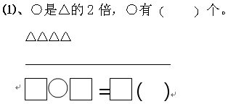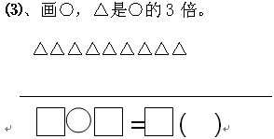
六、解决问题：
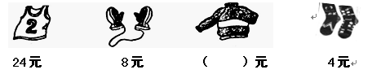

1、
（ ）元
（1）、背心的价格是手套价格的几倍？□ ○ □ = □
（2）、1件上衣的价钱是手套的5倍，这件上衣多少钱？□ ○ □ = □（ ）
（3）、1件背心的价格是1双袜子的6倍，1双袜子多少钱？□ ○ □ = □（ ）
2、学校买了三类图书，每类8本，把这些书平均分给希望小学二年级的4个班，每个班可分到多少本？

七、附加题：
1、一道乘法算式，一个乘数是9,被小红看成了6,得到的积是36,这道题正确的积是多少？

2、小红今年4岁，小红的爸爸今年28岁。今年小红的爸爸的年龄是小红的几倍？去年小红的爸爸的年龄是小红的几倍？

